

HORARIOS SERVICIOS HOTEL / HOTEL SERVICES SCHEDULE

Desayuno Buffet / Breakfast

Horario/Hours:
Semana/week 07:00h – 11:00h /
Fin de semana/weekends 08:00h – 11:00h
Ubicación/Location: Restaurante Alcabre

Restaurante Alcabre (Menú Tradicional & Gastronómico) / Tradicional Restaurant
Almuerzo/Lunch: 13:30h – 16:00h
Cena/Dinner: 20:00h – 23:00h
*Requiere reserva previa / Previous booking required.

Restaurante Piacere (italiano)/ Italian Restaurant
Almuerzo/Lunch: 13:00h – 16:00h
Cena/Dinner: 20:00h – 23:00h
*Requiere reserva previa / Previous booking required.

Domingo de Brunch / Sundays are Brunch

Horario/Hours: 12:30h – 16:00h
Ubicación/Location: Restaurante Alcabre
*Requiere reserva previa / Previous booking required.

Cafetería Escudos & Bar / Lobby Bar

Horario/Hours: 11:00h – 23:00h
Snack Bar/Terraza exterior: 11:00h – 23:00h
Gimnasio / Gym
Horario/Hours: 07:00h – 23:00h
Acceso/Acess: Gratuito para clientes alojados/ Free for guests staying at the hotel
Piscina Exterior / Outdoor Pool
(solo en temporada verano/summer season only)
Horario/Hours: 11:00h – 20:00h

Bar piscina / Pool Bar
(solo en temporada verano/summer season only)
Horario: 13:00h – 20:00h

Club de Agua Spa / Wellness Center
De lunes a viernes/ Monday to Friday: 10:00h /14:00h y 16:00h /20:00h
Sábados/Saturdays: 10:00h /14:00h y 16:00h /21:00h
Domingos/Sundays: 10:00h / 15:00h

Circuito Termal/ Thermal Circuit:
Cliente alojado: 20,00€ / Guest rate:20,00€
*Requiere reserva previa obligatoria en recepción del spa / Previous booking required.

Parking

Acceso: Parking gratuito para huéspedes del hotel/ Free parking for hotel guests
Servicio de aparcacoches / Valet parking disponible.
Plaza cargador coche eléctrico/ Electric car charging point: 10,00€ por día/per day

Recepción / Reception 24h (ext. 0)

Check-in: A partir de las 14:00h
Check-out: Hasta las 12:00h

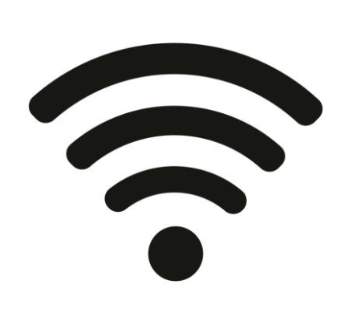
Conexión Wi-Fi Gratuita / Free Wi-Fi

Red inalámbrica: PazoLosEscudos
Password: escudoscinco
NORMAS DEL HOTEL / HOTEL POLICY

- Piscinas y Zonas Exteriores / Swimming Pools & Outdoor Areas
No está permitida la reserva de hamacas. En caso necesario, el personal del hotel retirará toallas u objetos de cualquier hamaca desocupada por más de una hora / It is not allowed to reserve sunbeds. If necessary, hotel staff will remove towels or personal belongings from sunbeds left unattended for over an hour.

Está prohibido el uso de hinchables y colchonetas en las piscinas por razones de seguridad / For safety reasons, inflatable toys and airbeds may not be used in the swimming pools.

- Convivencia y Áreas Comunes / Common Areas & Conduct
Se ruega el uso de vestimenta apropiada en Recepción y zonas comunes interiores del hotel.
Please wear appropriate clothing in the reception area and indoor public areas of the hotel.
No está permitido el acceso a los restaurantes en albornoz, con camisetas de tirantes, en hombres, ni chanclas
Guests are not permitted to enter restaurants wearing bathrobes, men’s vest tops, or footwear such as flip-flops

No está permitido colgar toallas o prendas de ropa en las barandillas de los balcones y terrazas.
It is not allowed to hang towels or clothes over the railings of terraces or balconies.

No se admiten mascotas dentro de las instalaciones del establecimiento que no vayan debidamente sujetas o transportin..
Pets are not permitted on the premises unless they are properly restrained or in a carrier.

- Restaurante y Buffet / Restaurant & Buffet
Por razones higiénico-sanitarias, se ruega no sacar comida fuera de las zonas de buffet.
For health and hygiene purposes, please do not take food outside the buffet areas.

Los niños menores de 8 años deben contar con la ayuda de un adulto para servirse en el buffet.
Please make sure that children under 8 are assisted by an adult when taking food from the buffets.

Horarios clave / Key Timings
Hora de entrada (Check-in): A partir de las 14:00h /Check-in time: From 2:00 PM.
Hora de salida (Check-out): Hasta las 12:00h /Check-out time: Until 12:00 PM.

